**2020年新工科联盟-Xilinx暑期学校团队项目设计文档**

**(Project Paper Submission Template)**

|  |  |
| --- | --- |
| **作品名称** | 基于SEA的数字识别系统 |
| **板卡型号** | SEA |
| **所在班级** | 东南大学电子学院A班 |
| **成员姓名、学号、学校** | 高佳灏 06017117 东南大学  朱旭东 06017115 东南大学 |
| **Github链接** | *https://github.com/bibizxd/High-Level-Synthesis-RGB-gjh_with_zxd.git* |

**第一部分**

设计概述 /Design Introduction

1. 数字识别的应用非常广泛，其实现方法也有很多种，例如基于模版匹配的识别方法、基于BP 神经网络的识别方法、基于数字特征的识别方法等等。我们小组打算基于数字特征的识别方法，做一个单个数字的识别系统，然后再通过显示屏上显示对应的数字。最后做好人机交互界面，使得用户使用起来更方便。本设计的目的在于使我们掌握项目的设计流程和分工，在其中体会FPGA的特点和优势。
2. 分工及完成情况

|  |  |  |  |
| --- | --- | --- | --- |
| 姓名 | 分工 | 完成情况 | 完成百分比 |
| 高佳灏 | 负责RGB到灰度图，灰度图到二值化空间的转化，根据数字特征点转化成对应的数字等模块的编写，技术文档的撰写整理 | 每个负责部分基本完成，数字特征点转化成对应数字的精确度不是很够，容易出现识别错误的情况 | 50% |
| 朱旭东 | 负责视频信息的分区，数字特征点的提取等模块的编写，主要负责实地调试工作 | 每个模块基本完成，其中再实地调试过程中发现识别率不高，只有数字周围干扰很小的情况下才能很好地识别 | 50% |

3.作品展示照片

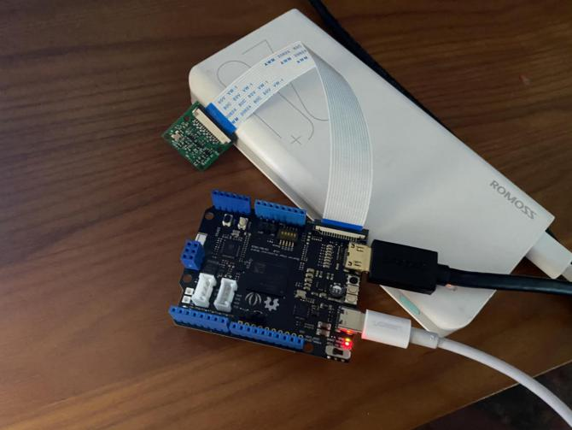 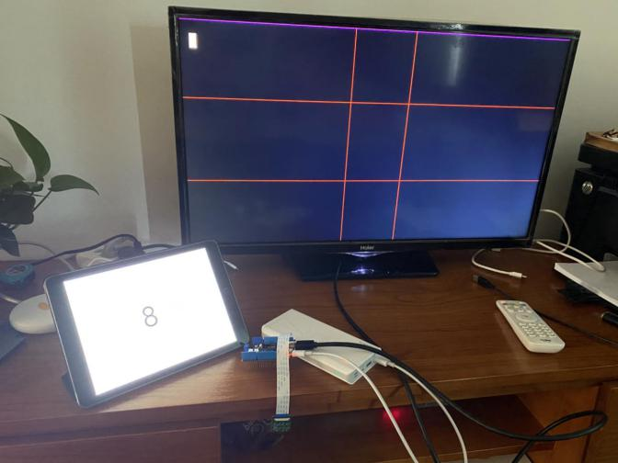

硬件搭建环境

**第二部分**

系统组成及功能说明 /System Construction & Function Description

1. 计划实现及已实现的功能

1.1计划实现功能

1)完成对单个数字的识别与检测，然后在显示屏上显示对应的数字。

2)完善人机交互界面。

3)做好1,2的基础上尝试完成对多个数字的识别

1.2已实现功能

1)完成对单个数字的识别与检测，然后在显示屏上显示对应的数字。

2)完善人机交互界面。

2.项目系统框图

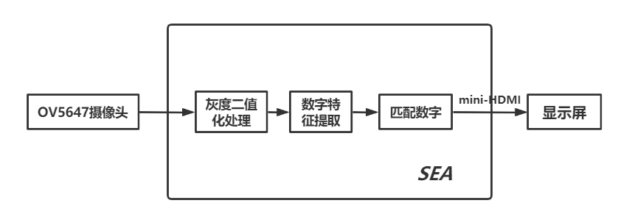

3.使用的技术方向

基于数字识别可以有很多扩展应用，比如可以识别车牌照，在停车场等场景中可以应用。另外可以识别一些证件的信息，等等。

**第三部分**

完成情况及性能参数 /Final Design & Performance Parameters

本作品目前已完成完成对单个数字的识别与检测，然后在显示屏上显示对应的数字，下面给出测试的性能参数。

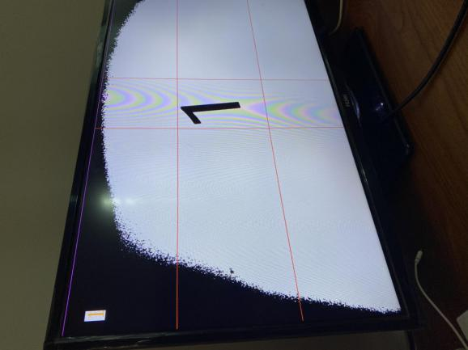 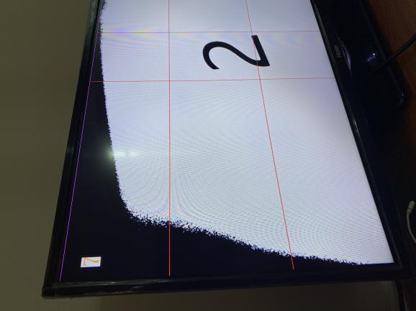 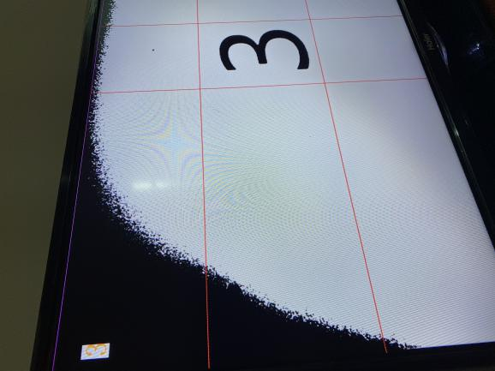 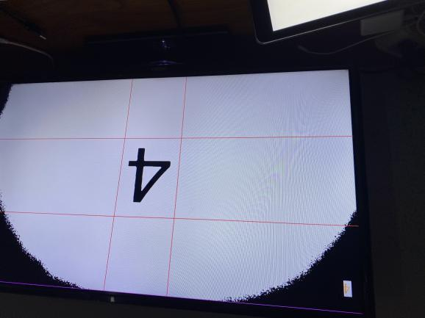 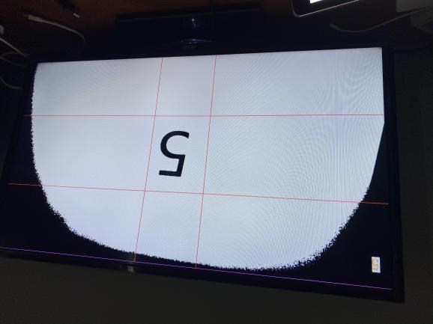

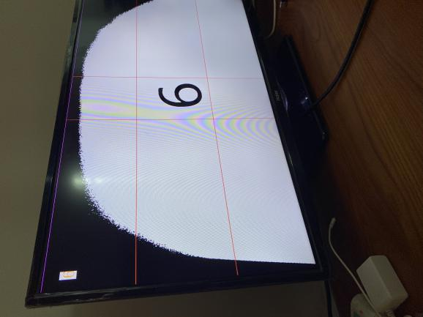 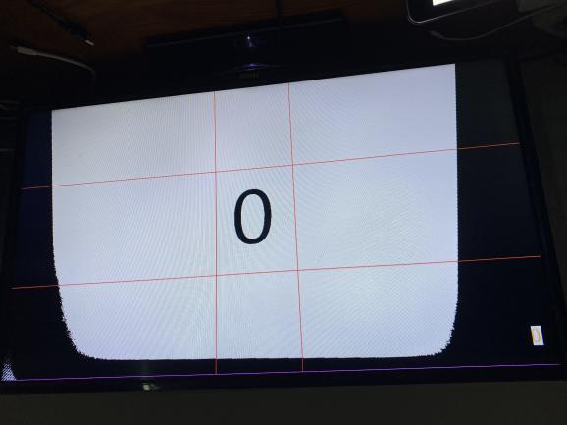

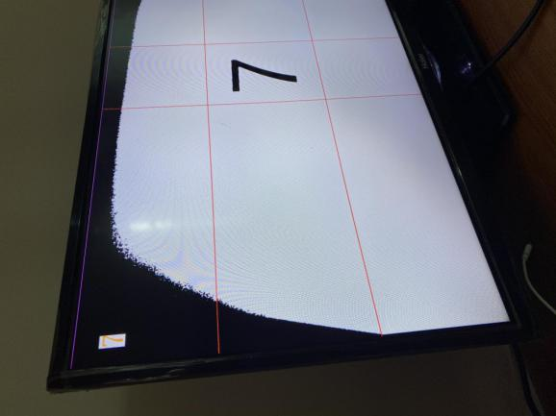 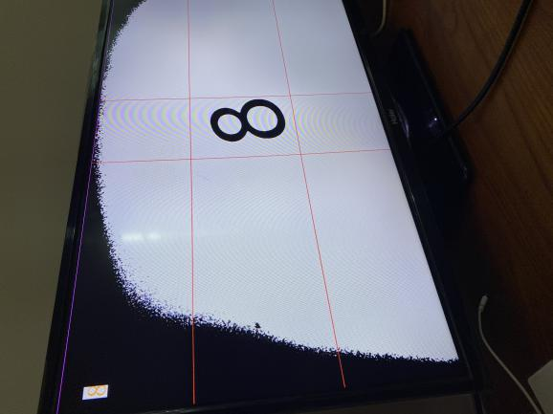 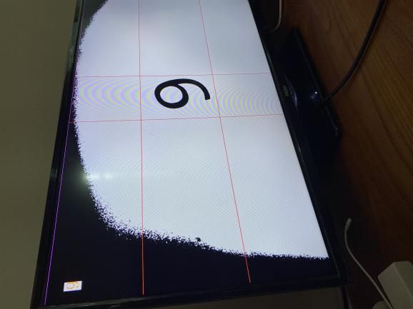

显示屏的左上角现实的是经过FPGA处理识别的数字。从上面可以看出来大部分的数字都能成功识别，只有2有可能会识别成7，说明识别的成功率还不是很好，并且在测试过程中数字摆放要很。

**第四部分**

总结 /Conclusions

高佳灏：通过这次暑期学校，集中系统地讲解关于FPGA的设计知识，verilog语言的书写，IP核的调用，摄像头和HDMI的例程，以及这次小组合作的项目设计都让我从中体会到自己的成长，让自己更加了解如何用手中的FPGA做一些实用的小项目，如何利用一个个的使能端，状态机，数据计算来实现好玩的项目，这也是我最深的体会。

朱旭东：经过这次Xilinx暑期学校，我学习了如何使用vivado工具对FPGA进行开发，并和队友一起完成了一个小的项目，借助提供的工程文件二次开发，获得了理想的结果。希望暑期学校越办越好，能提供更多的课程，能够使用更多的开发板接触到更加深入的开发，同时也希望接触到底层硬件开发。